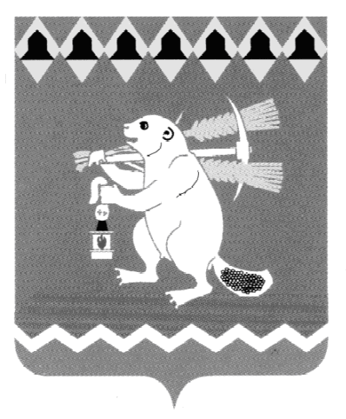
Администрация Артемовского городского округа
ПОСТАНОВЛЕНИЕ

от 27.01.2022 № 77-ПА

Об определении управляющей организации для управления многоквартирным домом, в отношении которого собственниками помещений не выбран способ управления в порядке, установленном Жилищным кодексом Российской Федерации, или выбранный способ управления не реализован, не определена управляющая организация

В целях определения управляющей организации для управления многоквартирным домом, в соответствии с частью 17 статьи 161 Жилищного кодекса Российской Федерации, Федеральным законом от 06 октября 2003 года № 131-ФЗ «Об общих принципах организации местного самоуправления в Российской Федерации», Постановлением Правительства Российской Федерации от 21.12.2018 № 1616 «Об утверждении Правил определения управляющей организации для управления многоквартирным домом, в отношении которого собственниками помещений в многоквартирном доме не выбран способ управления таким домом или выбранный способ управления не реализован, не определена управляющая организация, и о внесении изменений в некоторые акты Правительства Российской Федерации», руководствуясь статьями 30, 31 Устава Артемовского городского округа,
ПОСТАНОВЛЯЮ:
- Определить Муниципальное унитарное предприятие Артемовского городского округа «Управляющая компания «Наш Дом» (ИНН 6677010413 ОГРН 1176658037797, имеющее лицензию на осуществление предпринимательской деятельности по управлению многоквартирными домами от 01.07.2017 № 054-000329, адрес местонахождения: Российская Федерация, Свердловская область, город Артемовский, ул. Первомайская, д. 57) управляющей организацией для управления многоквартирным домом, расположенном по адресу: Свердловская область, г. Артемовский, ул. Почтовая, д.7, в отношении которого собственниками помещений не выбран способ управления в порядке, установленном Жилищным кодексом Российской Федерации, или выбранный способ управления не реализован, не определена управляющая организация.
2. Установить размер платы за содержание жилого помещения в многоквартирном доме, указанном в пункте 1 настоящего постановления, равный размеру платы за содержание жилого помещения, установленному постановлением Администрации Артемовского городского округа от 10.12.2021 № 1116-ПА «Об установлении размера платы за содержание жилого помещения для нанимателей жилых помещений по договорам социального найма и договорам найма жилых помещений государственного или муниципального жилищного фонда, собственников жилых помещений, которые не приняли решение о выборе способа управления многоквартирным домом, и собственников помещений в многоквартирном доме, не принявших на общем собрании решения об установлении размера платы за содержание жилого помещения, в Артемовском городском округе», с изменениями, внесенными постановлением Администрации Артемовского городского округа от 23.12.2021 № 1182-ПА.
- Управлению по городскому хозяйству и жилью Администрации Артемовского городского округа (Угланова А.И.):
  - разместить настоящее постановление в государственной информационной системе жилищно-коммунального хозяйства (ГИС ЖКХ) и направить в Департамент государственного жилищного и строительного надзора Свердловской области, в Муниципальное унитарное предприятие Артемовского городского округа «Управляющая компания «Наш Дом». Срок – один рабочий день со дня издания настоящего постановления;
  - письменно уведомить ресурсоснабжающие организации об определении управляющей организации. Срок - 5 рабочих дней со дня издания настоящего постановления;
  - подготовить и направить в адрес Муниципального унитарного предприятия Артемовского городского округа «Управляющая компания «Наш Дом» проект договора управления многоквартирным домом. Срок – 5 рабочих дней со дня издания настоящего постановления;
  - осуществлять организацию и проведение открытых конкурсов по отбору управляющей организации для управления многоквартирными домами, указанными в пункте 1 настоящего постановления, в порядке, предусмотренном Правилами проведения органом местного самоуправления открытого конкурса по отбору управляющей организации для управления многоквартирным домом, утвержденными Постановлением Правительства Российской Федерации от 06.02.2006 № 75, до момента отбора управляющей организации по результатам открытого конкурса.
4. Постановление опубликовать в газете «Артемовский рабочий», разместить на Официальном портале правовой информации Артемовского городского округа (www.артемовский-право. рф) и на официальном сайте Артемовского городского округа в информационно-телекоммуникационной сети «Интернет».

5. Контроль за исполнением постановления возложить на заместителя главы Администрации Артемовского городского Миронова А.И.

Глава Артемовского городского округа К.М. Трофимов

